06. September 2024

**Neues Schlauchquetschventil GEMÜ Q51**

**Der Ventilspezialist GEMÜ erweitert das Produktportfolio im Bereich Single-Use Schlauchquetschventile durch das kompakte, elektromotorisch betätigte Schlauchquetschventil** [**GEMÜ Q51**](https://www.gemu-group.com/webcode/?webcode=gw-Q51)**.**

Das neue elektromotorisch betätigte Schlauchquetschventil GEMÜ Q51 zeichnet sich besonders durch eine kompakte Bauweise und somit einen geringen Footprint in der Anlage aus. Zudem kann das neue Schlauchquetschventil aufgrund seines elektromotorischen Antriebs auch in Umgebungen verwendet werden, in denen keine Druckluft zur Verfügung steht. Es erweitert in der Antriebsgröße 0 für Schlauchinnendurchmesser 1/8“ und 1/4“ sowie Schlauchaußendurchmesser 1/4", 3/8“, 7/16“ und 1/2" das GEMÜ Produktportfolio im Bereich der Single-Use Schlauchquetschventile.

Bei Single-Use Schlauchquetschventilen wird der Schlauch in eine gesicherte Aufnahme eingelegt. Durch Komprimierung des Schlauches kann das Medium innerhalb des Schlauches geregelt und gesteuert werden. Alle Schlauchquetschventile von GEMÜ besitzen eine speziell entwickelte Kontur des Druckstückes, welche die Belastung der Schläuche minimiert und die Lebensdauer erhöht. So auch GEMÜ Q51. Damit eignet es sich für Single-Use Anwendungen, deren Fokus auf einer kompakten Bauweise und einem vereinfachten Anlagendesign liegt und bei denen Kreuzkontaminationen vermieden werden müssen.

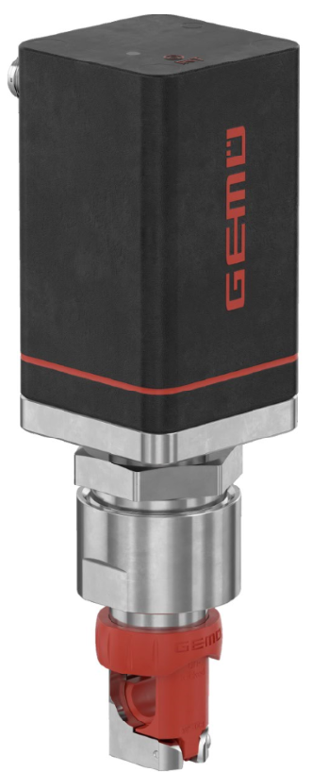 Schlauchquetschventil GEMÜ Q51

**Über uns**

Die GEMÜ Gruppe entwickelt und fertigt Ventil-, Mess- und Regelsysteme für Flüssigkeiten, Dämpfe und Gase. Bei Lösungen für sterile Prozesse ist das Unternehmen Weltmarktführer. Das global ausgerichtete, unabhängige Familienunternehmen wurde 1964 gegründet und wird seit 2011 in zweiter Generation von Gert Müller als geschäftsführendem Gesellschafter gemeinsam mit seinem Cousin Stephan Müller geführt. Die Unternehmensgruppe erzielte im Jahr 2023 einen Umsatz von über 580 Millionen Euro und beschäftigt heute weltweit über 2.500 Mitarbeiterinnen und Mitarbeiter, davon mehr als 1.400 in Deutschland. Die Produktion erfolgt an acht Standorten: Neben den beiden Produktionsstandorten in Deutschland fertigt GEMÜ seine Produkte in Brasilien, China, Frankreich, Indien, der Schweiz sowie den USA. Der weltweite Vertrieb erfolgt über 25 Tochtergesellschaften und wird von Deutschland aus koordiniert. Über ein dichtes Netz von Handelspartnern ist GEMÜ in mehr als 50 Ländern auf allen Kontinenten aktiv.

Weitere Informationen finden Sie unter [www.gemu-group.com](http://www.gemu-group.com).